معمل الاسمنت

جهاز

ميزان طبليه

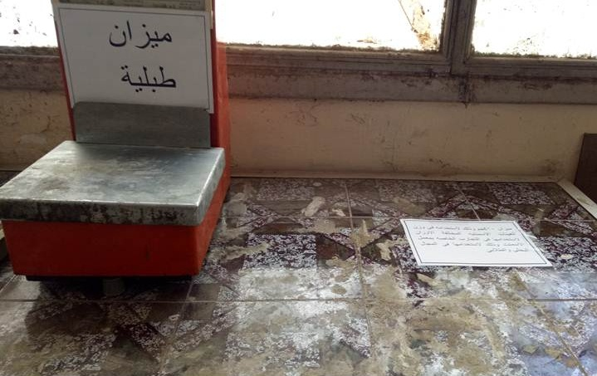

ميزان 10كجم وذلك لاستخدامه فى وزن العينات الاسمنتيه المختلفة الاوزان لاستخدامها فى التجارب الخاصه بمعمل الاسمنت وذلك لاستخدامها فى المجال البحثى والطلابى

جهاز

هزاز ميكانيكي

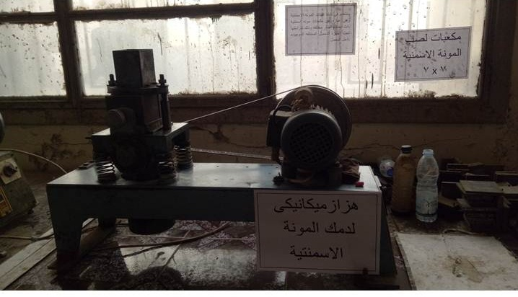

يستخدم فى دمك عينات المونه الاسمنتية وهى عباره عن مكعبات مونه اسمنتية ذات ابعاد واقطار مختلفه وذلك لدراستها تحت اجهزة التحميل المختلفه الموجوده داخل المعمل

ماكينة اختبار عينات المونه الاسمنتية

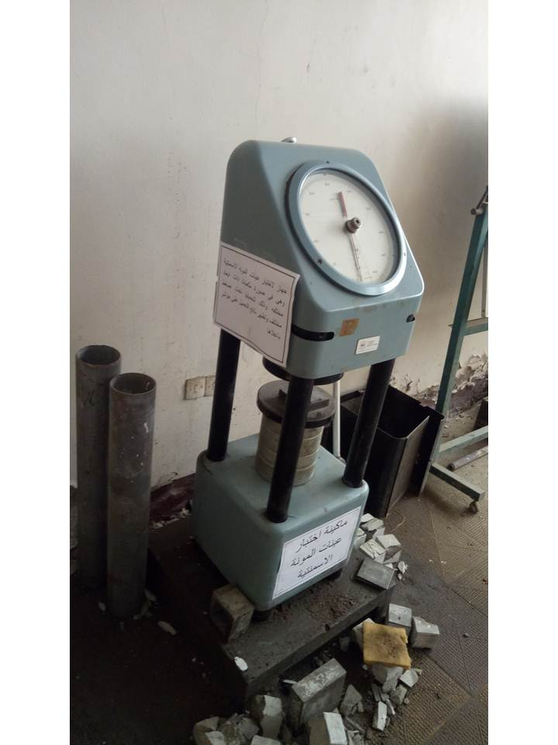

جهاز لاختبار عينات المونه الاسمنتية وهى فى صورة مكعبات ذات ابعاد مختلفه وذلك لتحميلها تحت ضغط مختلف وتظهر نتائج التحميل على مؤشر باعلاها

**🟔تجربة تحديد نسبة المياه اللازمه للعجينة الاسمتنتيه (القوام القياسي لعجينة الاسمنت):**

**\*تعريف القوام القياسي : كمية المياه اللازمة لتشكيل عجينة ذات قوام قياسي وهى الكمية التى تعطى عجينة تسمح بنفاذ الطرف الأسطواني لجهاز فيكات إلى نقطة تبعد ( 5±1) مم من قاع قالب فيكات عند اختبار عجينة الأسمنت.**

**أ- الهدف :**

**\* يتأثر زمن شك الأسمنت ومقدار ثبات حجمه بكمية الماء الداخل فى تكوين العجينة. فكلما زادت كمية**

**المياه زاد زمن الشك للعجينة. لذلك يتم تعيين كمية المياه اللازمة لعمل عجينة قياسية من أجل إجراء**

**اختبار زمني الشك الابتدائي والنهائي واختبار ثبات الحجم للأسمنت.**

**ب- الأدوات :**

**\* جهاز فيكات بكل مكوناته . * مسطرين * ميزان حساس * مخبار مدرج * لوح غير منفذ**

**جـ- خطوات التجربة :**

**1- يعاير جهاز فيكات بتحريك الأسطوانة لتصل إلى القاعدة الزجاجية للقالب ثم يضبط تدريج الجهازعند الصفر ثم تعاد الأسطوانة .**

**2- يوزن لأقرب 400 جرام من الأسمنت وتوضع على سطح غير مسامي ثم يضاف 100 جرام من الماء ( 25 % من وزن الأسمنت) ويسجل الوقت كبداية لزمن القياسات التالية (صفر القياس).**

**3- تتم عملية الخلط باستخدام المسطرين فى مدة 240 ثانيه على السطح غير المسامي .**

**4- بعد انتهاء مدة الخلط تنقل العجينة فورا إلى القالب الموضوع على القاعدة الزجاجية المدهونة بالزيت المعدني الثقيل ويملأ القالب المرتكز على اللوح المستوى غير ا لمسامي دفعة واحدة ملئًا يزيد عن القالب بدون ضغط أو هز لمحتوياته ثم تزال هذه الزيادة بتحريك حافة مستقيمة على السطح بحيث تجعل القالب مملوءا .**

**5- يوضع القالب والقاعدة الزجاجية على جهاز فيكات و يتمركز تحت الأسطوانة وتدلى الأسطوانة ببطء حتى تمس سطح العجينة وتوقف عند هذا الوضع لمدة ثانية أو ثانيتين لتحاشى السرعة الابتدائية للأجزاء المتحركة وبعد مرور 4 دقائق من بدء وقت القياس (صفر القياس) تترك الأجزاء المتحركة بحيث تنفذ الأسطوانة رأسيا فى مركز العجينة.**

**6- يقرأ التدرج عند توقف الغرز أو بعد 30 ثانية من ترك الأسطوانة أيهما أسبق وتسجل قراءة التدريج التى تبين المسافة بين نهاية الاسطوانة وقاعدة القالب وكذلك يسجل محتو ى الماء فى العجينة كنسبة مئوية من وزن الأسمنت.**

**8- تنظيف الأسطوانة فور عملية الغرز، ويكرر الاختبار مع عجائن تحتوى على نسب مختلفة من الماء إلى أن تصل إلى عجينة تسمح بنفاذ الاسطوانة إلى نقطة تبعد (5 ± 1) مم من قاعدة القالب ويسجل محتوى الماء لأقرب 0.50 % ليمثل كمية الماء اللازمة لإعداد عجينة الأسمنت ذات القوام ا لقياسي.**

**د- النتائج :**

**تتراوح نسبة الماء اللازمة لتشكيل العجينة الأسمنتية**

**القياسية بين 25 – 30 % من وزن عينة الأسمنت.**

**6- يسجل الزمن المقاس من صفر القياس حتى تصل إبرة الجهاز (5 ± 1) مم من قاعدة القالب كزمن الشك الابتدائي لأقرب ٥دقائق.**

**🟔 تجربة ثبات حجم الأسمنت**

**\*تعريف: ثبات حجم الأسمنت هو عدم زيادة حجمه بعد تصلبه لمنع حدوث الشروخ .**

**أ- الادوات:**

**\* قالب لوشاتليه. * حمام مائي. * ميزان حساس. * مخبار مدرج.**

**ب- خطوات التجربه :**

**1- تجهز عينتان على الأقل من عجينة الأسمنت ذات القوام ا لقياسي. باستخدام طريقة القوام القياسي.**

**2- تجرى التجارب فى مكان درجة حرارته 25 مئويه ورطوبته النسبيه اكبر من50 % ويلاحظ أن تكون درجة حرارة كل من الأسمنت والماء المستخدمين هى نفس درجة الحرارة التى تجرى عندها التجربة.**

**3- يدهن قالب الجهاز ولوح القاعدة بطبقة من الزيت ثم توضع عجينة الأسمنت فور تجهيزها يدويا دون أى ضغط أو هز القالب وتستخدم وسيلة لتسوية السطح ويراعى أن يكون شق القالب مغلقا أثناء عملية الملء ، ثم يغطى القالب بلوح الغطاء المدهون بالزيت وتوضع كتلة أضافية فوقه فى حالة الحاجة إلى ذلك.**

**4- يجرى الاختبار على عينتين من نفس العجينة وفى نفس الوقت.**

**5 - يوضع الجهاز كاملا فى الغرفة المكيفة عند درجة 25 درجة مئوية ورطوبة نسبية ٩٨ % لمدة ٢٤ ساعة.**

**ب- يرفع القالب عند نهاية هذه الفترة وتقاس المسافة (X1) بين طرفي المؤشر لأقرب 0.50 مم.**

**ج- يوضع القالب فى حمام المائي عند درجة 25 درجة مئوية ثم ترفع درجة الحراره تدرجيا حتي الغليان في فترة 30 دقيقه ثم تترك المجموعة عند درجة الغليان لمدة ٢ ساعة .**

**د- يترك القالب ليبرد حتى 25 درجة مئوية وتقاس المسافة (X2) بين طرفي المؤشر.**

**جـ- النتائج :**

**تمدد الاسمنت = القراءه الثانيه – القراءه الاولي**

**= X2 – X1**

**د- حدود القبول والرفض :**

**لا يزيد التمدد المقاس على 10 مم لجميع أنواع الأسمنت التى يتم عمل الاختبار لها ما عدا الأسمنت عالي الكبريتات لا يزيد عن 5 مم.**

جهاز

في كات

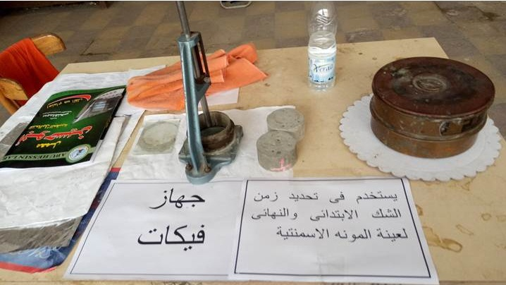

يستخدم فى تحديد زمن الشك الابتدائى والنهائى لعينة المونه الاسمنتية

**🟔تجربة تحديد زمن الشك الابتدائي والنهائي للأسمنت**

**\*تعريف:**

**\*صفر القياس: وقت إضافة الماء إلى الأسمنت ويؤخذ كبداية لزمن القياسات.**

**\*زمن الشك الابتدائي: هو الزمن المقاس من صفر القياس حتى تصل الإبرة إلى مسافة (5± 1) مم من قاعدة القالب.**

**\*زمن الشك النهائي: هو الزمن المقاس من صفر القياس حتى نفاذ الإبرة لمسافة 0.50 مم بينما لاتترك فيه الحلقة المتصلة بالإبرة أثرًا فى الأسمنت.**

**أ- الهدف :**

**يهدف الاختبار لتحديد زمني الشك الابتدائي والنهائي لعجينة ذات قوام قياسي باستخدام جهاز فيكات، ويحدد هذا الاختبار مدى صلاحية الأسمنت للاستخدام حيث يساعد تعيين زمن الشك الابتدائي على معرفة الزمن الذى تبدأ الخرسانة بعده فى الشك ولا يمكن صبها أو تشكيلها وكذلك يساعد تعيين زمن الشك النهائي على معرفة الزمن الذى تبدأ عنده الخرسانة فى التصلد.**

**ب- الأدوات :**

**\* جهاز فيكات بكل مكوناته . * مسطرين * ميزان حساس * مخبار**

**\* إبرة قياس زمن الشك الابتدائي على شكل أسطوانة بقطر 1.13 مم .**

**\* إبرة قياس زمن الشك النهائي على شكل أسطوانة بقطر 1.13 مم ومثبت بها حلقة قطرها 5 مم عند طرف الإبرة الحرة بحيث تكون المسافة بين نهاية الإبرة وبداية الحلقة 0.50 مم.**

**جـ- خطوات التجربة :**

**أولا : زمن الشك الابتدائي**

**1- توزن عينة الأسمنت لأقرب جرام 400 جرام من الأسمنت وتوضع على سطح غير مسامي ثم يضاف**

**100 ملليمتر من الماء ويسجل الوقت كبداية لزمن القياسات التالية(صفر القياس) ويتم تحديد نسبة الماء اللازمة للعجينة ذات القوام القياسي كما هو موضح فى اختبار القوام القياسي.**

**2- توضع إبرة جهاز فيكات ويعاير الجهاز بتحريك الإبرة حتى تصل القاعدة المستعملة مع ا لقالب**

**ويضبط مؤشر التدريج عند الصفر ثم تعاد الإبرة إلى مكانها.**

**3- يملأ القالب بعجينة الأسمنت ذات القوام ا لقياسي ويسوى سطحها ثم يوضع القالب لفترة زمنية مناسبة فى مكان عند درجة الحرارة والرطوبة المطلوبتين للاختبار.**

**4- ينقل القالب إلى الجهاز ويوضع تحت الإبرة، ثم تدلى الإبرة ببط حتى تمس سطح العجينة، توقف فى**

**مكانها لمدة ثانية أو ثانيتين لتحاشى تأثير السرعة الابتدائية، وتترك الأجزاء المتحركة لتنفذ الإبرة رأسيا**

**فى العجينة. يقرأ التدرج عندما يتوقف نفاذ الإبرة أو بعد ٣٠ ثانية من ترك ا لأجزاء المتحركة أيهما**

**أسبق، وتسجل قراءة التدريج التى تدل على المسافة بين قاعدة القالب ونهاية الإبرة، وكذلك الزمن بداية من صفر القياس.**

**5- تكرر عملية نفاذ الإبرة على نفس العجينة فى مواضع متباعدة بحيث لا تقل المسافة بين نقط الغرز وكذلك من حافة القالب وأقرب نقطة غرز عن 10 مم وبعد فترات زمنية متتالية(حوالى 10دقائق)**

جهاز

باللين

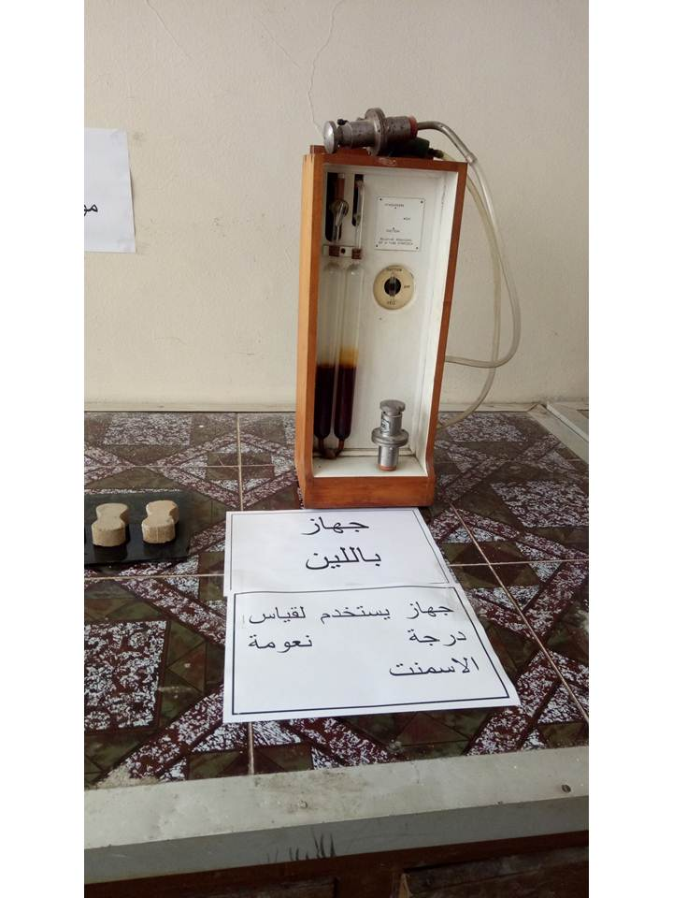

جهاز يستخدم لقياس درجة نعومة الاسمنت